附件二-1 (至少三項活動，一為配合全民國防教育日，一為防空演習，另一為平時宣導)
彰化縣福興國民中學114年全民國防教育宣導教育活動資料紀錄表
主題 | 全民國防教育日(9/3)宣導活動
日期 | 114年9月2日
主講人 | 林妙娟 校長
對象 | 全校師生 | 人數 | 717人
宣 導 活 動 | 配合9月3日「全民國防教育日」活動，校長利用前一天朝會時間向全校同學宣導國防與國家安全的意義，強化全民防衛國家之意識。
成 果 照 片 | 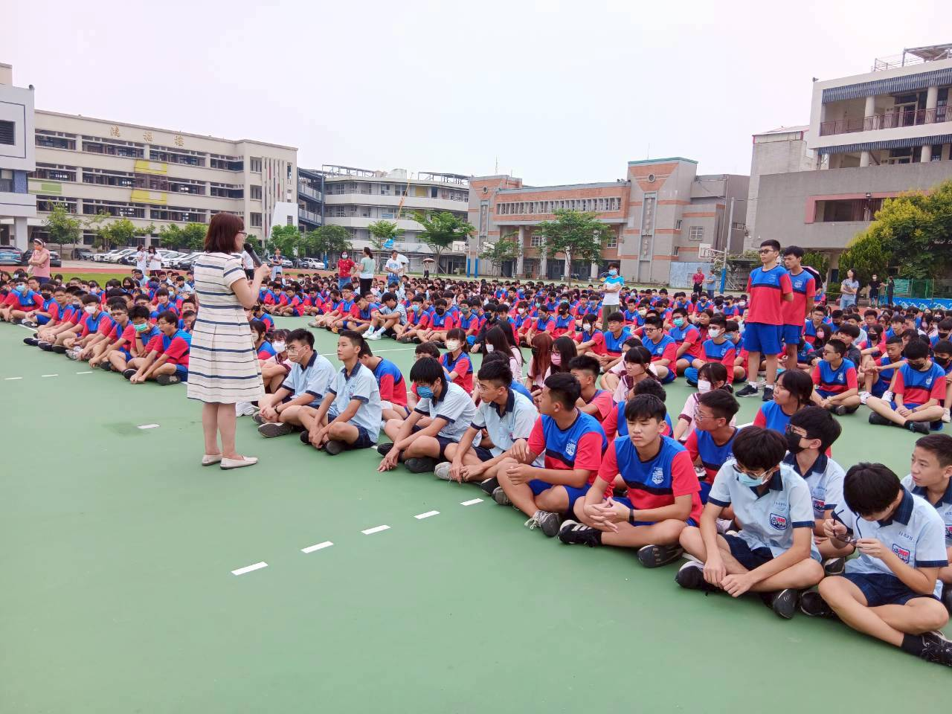  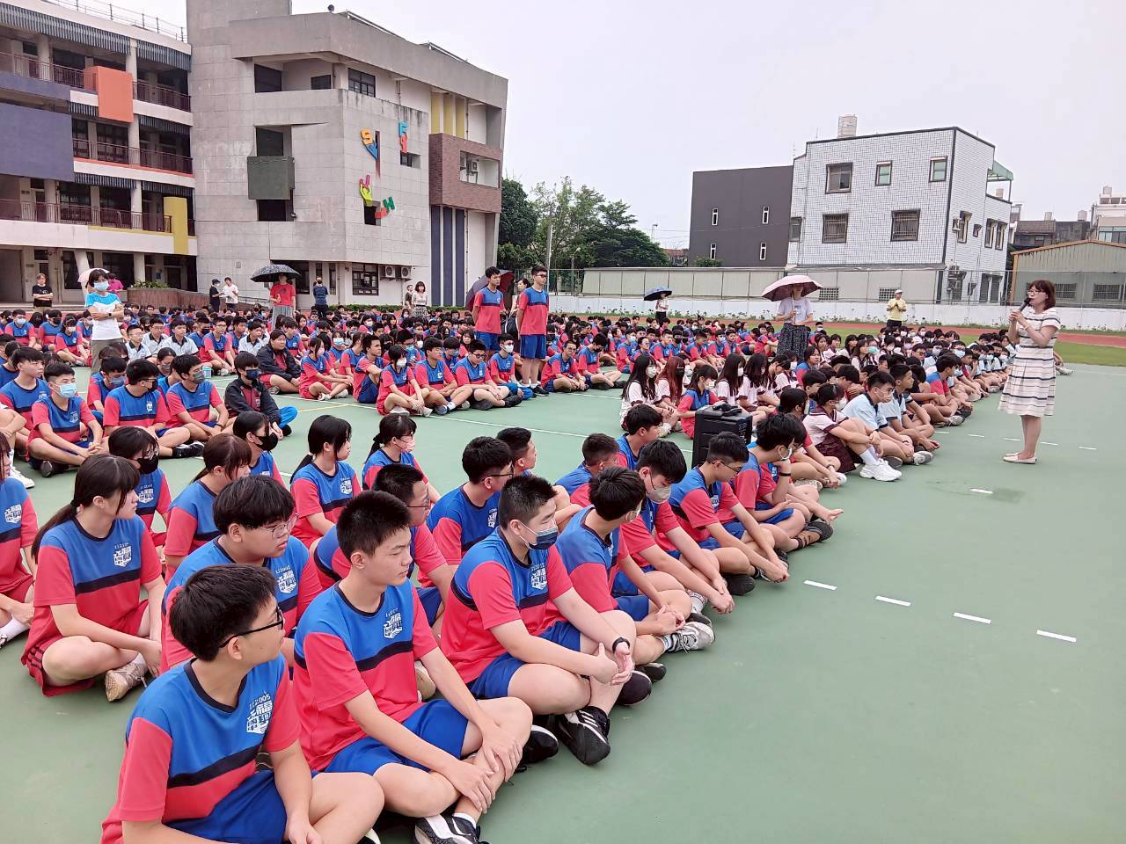

承辦人：林若瀅 單位主管：黃少甫 校長：林妙娟
附件二-2 (至少三項活動，一為配合全民國防教育日，一為防空演習，另一為平時宣導)
彰化縣福興國民中學114年全民國防教育宣導教育活動資料紀錄表
主題 | 防災教育宣導
日期 | 114年9月21日
主持人 | 總務主任：黃崇孝主任
對象 | 全校師生 | 人數 | 773人
宣導  活動 | - 地震避難演練。  - 地震救災演練。
成 果 照 片 | 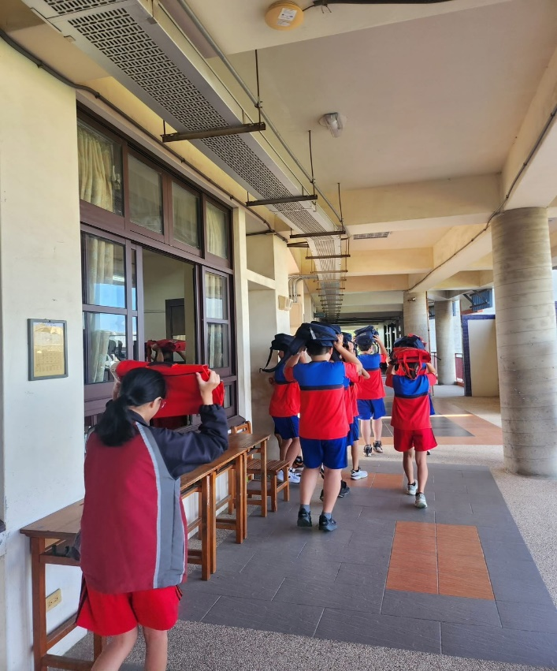  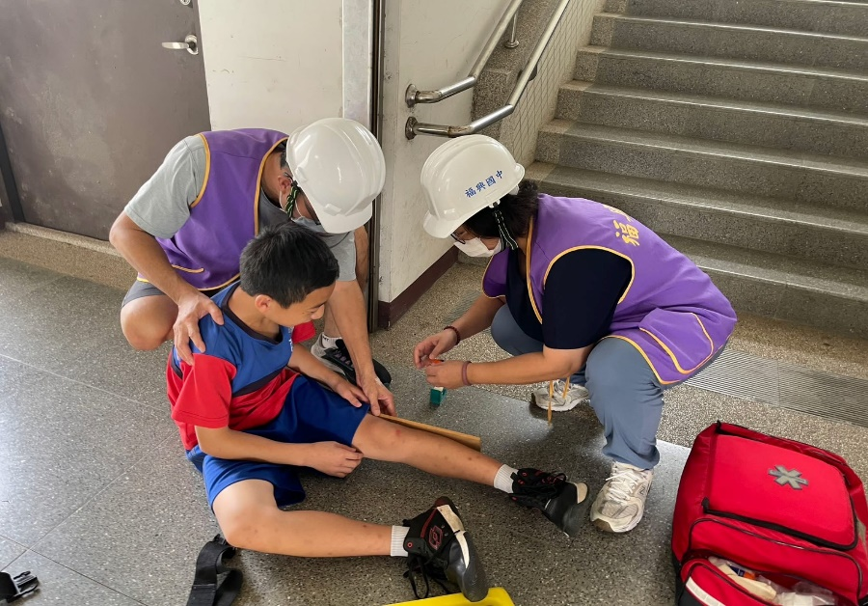
承辦人：林若瀅 單位主管：黃少甫 校長：林妙娟
附件二-3 (至少三項活動，一為配合全民國防教育日，一為防空演習，另一為平時宣導)
彰化縣福興國民中學114年全民國防教育宣導教育活動資料紀錄表
主題 | 新生訓練~基本動作訓練
日期 | 114年8月28日
主講人 | 生教組長：段賢豪組長
對象 | 七年級學生 | 人數 | 256人
宣導  綱要 | 利用新生訓練進行基本動作訓練
成 果  照 片 | 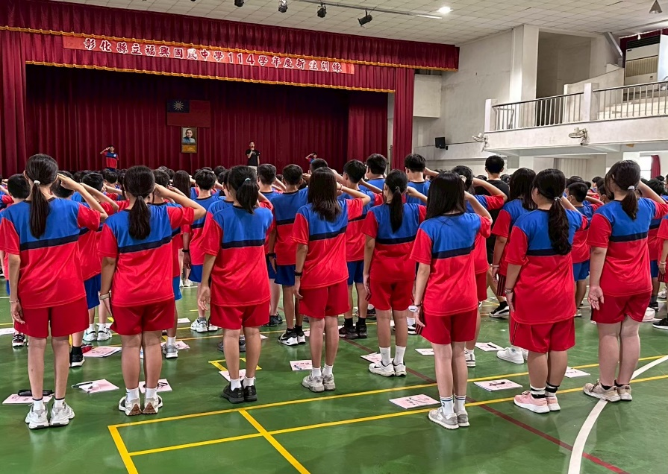  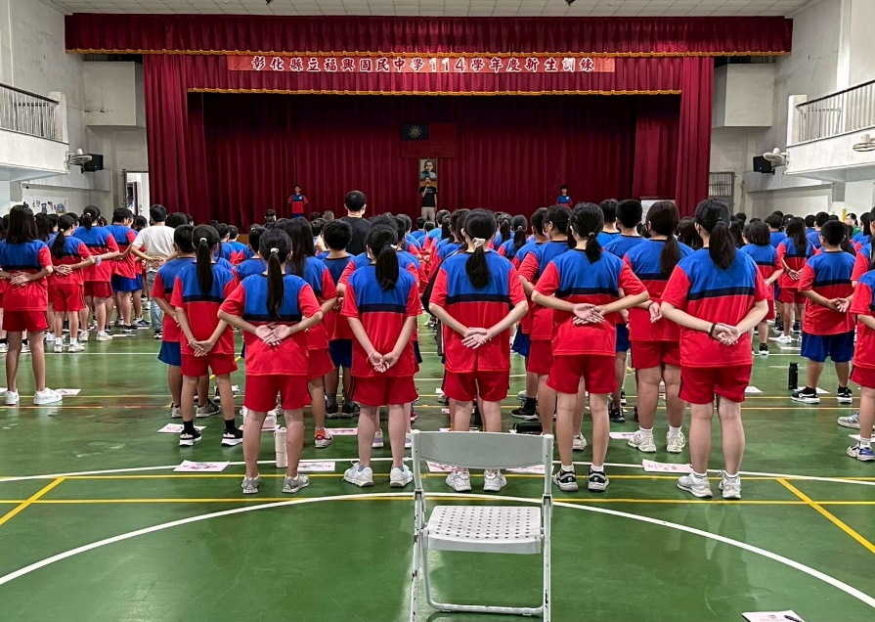
承辦人：林若瀅 單位主管：黃少甫 校長：林妙娟

